Для запуска программы необходимо открыть Visual Studio Code и во вкладке «Проводник» открыть папку проекта.

На случай, если каких-то библиотек нет, выполнить в терминале:

pip install -r requirements.txt

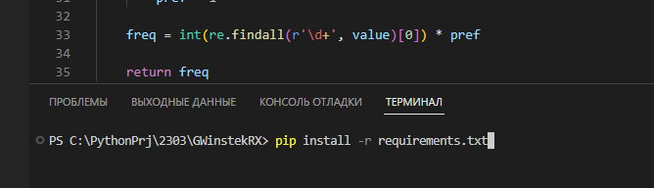

Для запуска без отладки – Ctrl + F5, для запуска с отладкой F5.

Для подключения прибора выбрать COM4, BR – 115200 и нажать «Подключить».

Далее заполняются параметры эксперимента.

После заполнения параметров необходимо нажать «Применить», тогда все параметры запишутся в память программы и рассчитаются шаги по частоте.

Далее необходимо нажать «Старт» и эксперимент начнется.

Когда эксперимент закончен для построения графика «График». Если в окнах графиков уже что-то было нарисовано, оно сотрется. Например, если сначала была нарисована модель.

Для сохранения данных эксперимента в csv файл «Сохранить».

Построение модели во вкладке «Построение модели». Каждая новая модель строится поверх всего что было на графике. То есть после графика эксперимента модель будет отрисована там же.

Очистить график «Очистить».

После очистки графиков можно заново вывести данные эксперимента («График» вкладка «Ход Эксперимента») и данные модели («График» вкладка «Построение модели»).